登录系统网址：https://zhtj.youth.cn/zhtj→智慧团建登录
→输入身份证号，密码，验证码登录
→点击导入团员团干
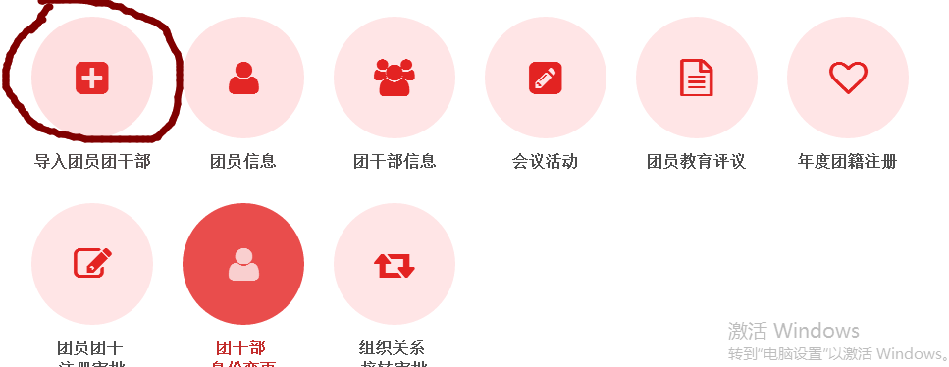
→导入模版下载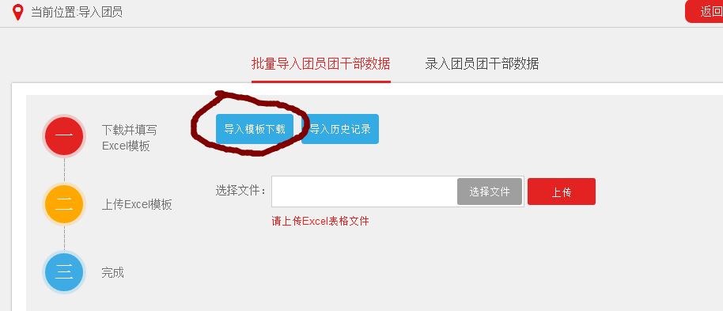
→下载模版后按Excel表内容要求填写（入团年月格式：2001-08），然后上传。

